Woordpakket 5

(Woorden met ei en ie)

het ei | ziek | ik zei | niet | ik zie
de geit | de reis | lief | klein | het plein
de trein | wie | het bier | de klei | diep
de friet | tien | ik sliep | mei | de wei

- Schrijf de woorden van het woordpakket. Schrijf ze bij de juiste letters.
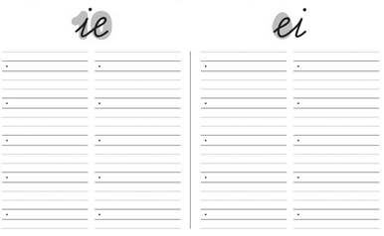

- Schrijf de twee zinnen over. Vergeet het leesteken niet.

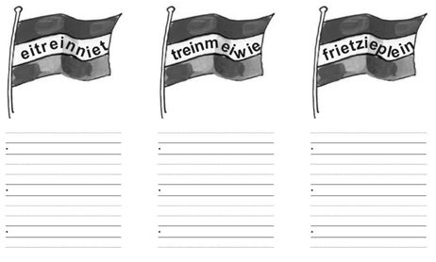
- Maak de woorden in de vlaggen los en schrijf ze op.

- Zoek een woord bij elke rebus. Bij een rebus kijk je eerst naar de prent. In je hoofd vervang je de prent door een woord. Soms moet je nog een paar letters bijvoegen, weglaten of vervangen.
Kijk eerst naar het voorbeeld.
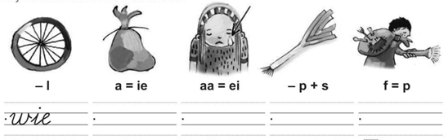

- Vul in: ie of ei. Schrijf de zin over. Vergeet het leesteken niet.
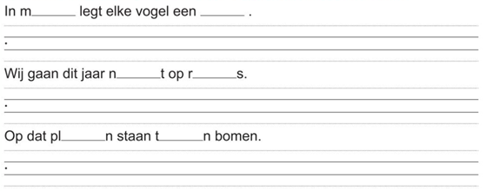

- Oefen hier je woordpakket.

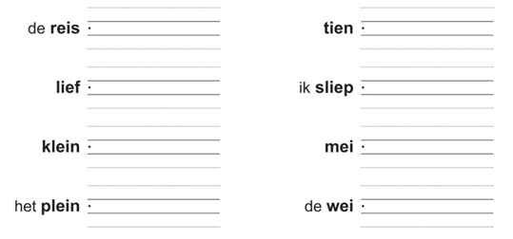
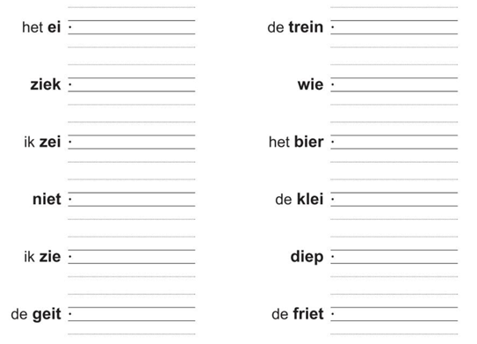

- Schrijf de woorden van het woordpakket op de juiste plaats.

